**ОГЭ-2025. Обществознание. Теория по кодификатору. 5.5. Социальные нормы.**

* **Социальные нормы как регулятор общественной жизни общества и поведения человека в обществе.**
* **Виды социальных норм.**
* **Традиции и обычаи.**

**Социальные нормы.**

**Норма** — правило, стандарт, образец поведения, определяющее, как человек должен вести себя в данной ситуации. Именно нормы регулируют социальные взаимодействия, отношения между членами группы, определяют обязанности и права индивидов. Нормы служат образцами, эталонами поведения индивидов в обществе.

**Социальные нормы** – установленные в обществе правила поведения, регулирующие отношения между людьми, социальными группами, общественными организациями.

**Социальные нормы** определяют границы допустимого поведения  людей применительно к конкретным условиям их жизнедеятельности

**Признаки социальных норм.**

* Являются общими правилами для членов общества.
* Не имеют конкретного адресата и действуют непрерывно во времени.
* Регулируют общественные отношения.
* Возникают в ходе сознательной деятельности людей.
* Возникают в процессе исторического развития.
* Являются мерой общественно значимого поведения.

**Способы регулирования поведения людей социальными нормами.**

* **Дозволение** (**ЧТО МОЖНО ДЕЛАТЬ**) – указание на варианты поведения, которые желательны, но не обязательны.
* **Предписание (ЧТО НУЖНО ДЕЛАТЬ)**– указание на требуемое действие.
* **Запрет (ЧЕГО НЕЛЬЗЯ ДЕЛАТЬ) –**указание на действия, которые не следует совершать.

**Функции социальных норм.**

* **Регулятивная**– нормы регулируют процесс социализации, освоение социальных ролей и ценностей.
* **Интегрирующая**– нормы способствуют введению человека в социальную среду, окружение, объединяют членов общества.
* Являются **образцами, эталонам поведения**.
* **Контролирующая**– являются основой для санкций по отношению к тем, кто нарушает нормы.

**Виды социальных норм**

**Обычаи**– одобренные обществом массовые образцы действий, которые рекомендует выполнять (обычай встречи Нового года).

**Традиции**— ценности, нормы, образцы поведения, идеи, общественные установки и т. п., **унаследованные от предшественников**(например, встречи выпускников школы).

**Нормы морали (этические нормы)**– правила поведения, в которых выражаются представления людей о хорошем или плохом, о добре и зле и т. д. Их несоблюдение осуждается обществом (это отношение к старшим, к женщине. **Золотое правило**: «Поступай так, как ты хочешь, чтобы потупили по отношению к тебе»).

**Правовые нормы** – установленные и санкционированные государством правила поведения, выраженные в официальной форме и обязательные для исполнения (все официальные правила, законы).

**Корпоративные нормы** – правила поведения, установленные общественными организациями.

**Политические нормы**– правила поведения, которые регулируют политическую деятельность, отношения между гражданами, государством, социальными группами. Находят отражение в законах, различного рода документах.

**Религиозные нормы**– правила поведения, сформулированные в текстах священных книг либо установленные религиозными организациями. Обязательны для верующих, исповедующих ту или иную религию.

**Нормы этикета –**формальные правила поведения в заранее определенных ситуациях, нормы общения, сотрудничества. Они проявляются во внешних образцах поведения, например, поведение за столом, отношение к старшим, женщинам в общественных местах и т.д.

**Эстетические нормы**– представления о прекрасном и безобразном в художественном творчестве, а также в поведении людей (красиво-некрасиво).

**Мода** – кратковременные нормы, возникающие под влиянием вкусов, господствующих в обществе или в его определённой группе (молодёжная мода, например).

**Табу** — абсолютный запрет, накладываемый на какое-либо действие, предмет.

**Виды социальных норм по степени официальности:**

* **формальные**(писаные), например, законы, уставы, приказы.
* **неформальные**(неписаные), например, приветствие, правила этикета, поздравление с днем рождения и т. п.

[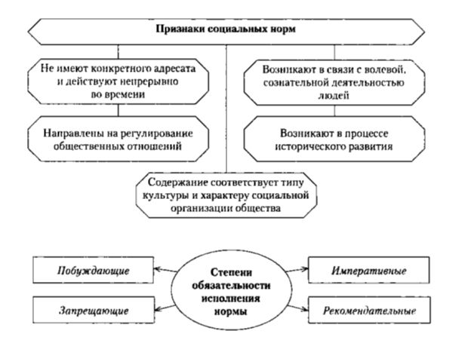](http://obschestvoznanie-ege.ru/wp-content/uploads/2024/11/11111%D0%B2-1.jpg)

[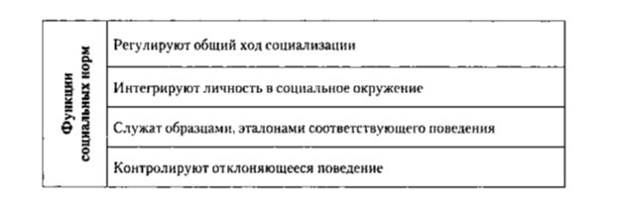](http://obschestvoznanie-ege.ru/wp-content/uploads/2024/11/11111%D0%B3-1.jpg)

[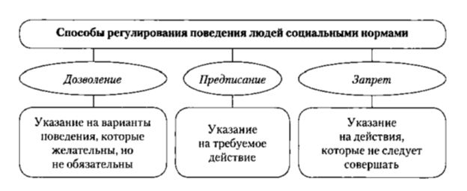](http://obschestvoznanie-ege.ru/wp-content/uploads/2024/11/11111%D0%B4.jpg)

[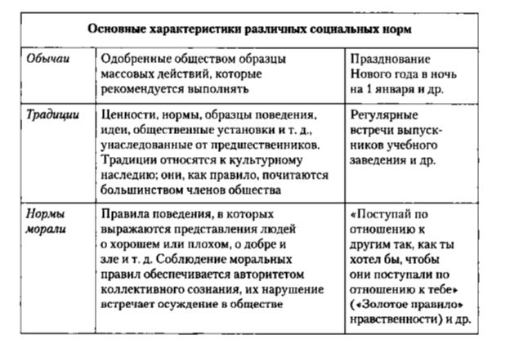](http://obschestvoznanie-ege.ru/wp-content/uploads/2024/11/11111%D0%B5.jpg)

[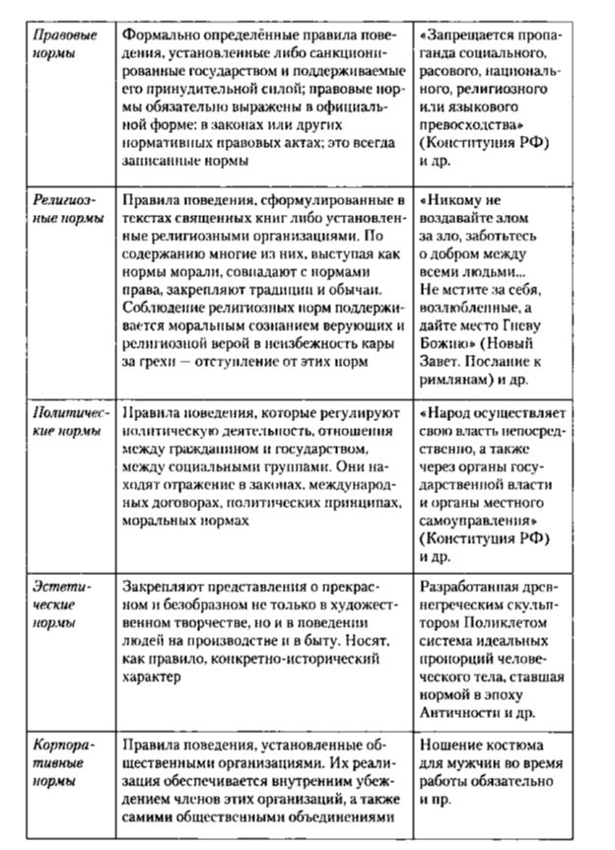](http://obschestvoznanie-ege.ru/wp-content/uploads/2024/11/11111%D1%91.jpg)